Электронная трудовая книжка имеет ряд преимуществ

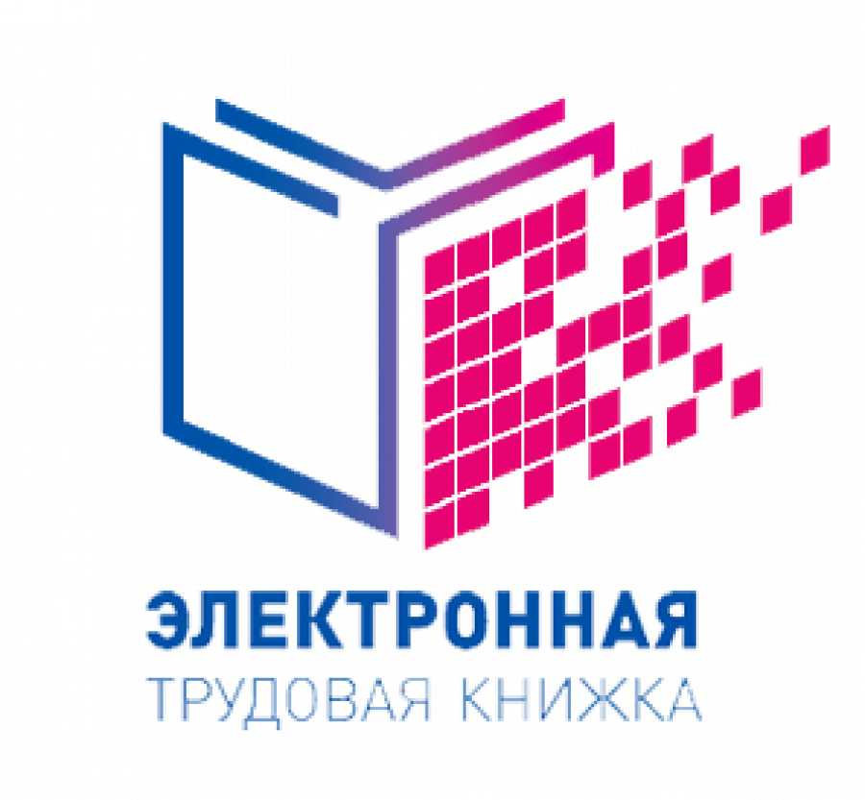
Напоминаем, что с 1 января 2020 года в России вводится электронная трудовая книжка (ЭТК). Переход на нее добровольный. До конца этого года жителям Муслюмовского района необходимо определиться, в каком виде они хотят учитывать свой трудовой стаж (в бумажном или электронном), и подать соответствующее заявление работодателю.
В первом случае для сотрудника ничего не изменится, работодатель будет вести его трудовую книжку и в бумажном, и в электронном формате. Во втором случае бумажную трудовую книжку выдадут работнику на руки, и будет формироваться только электронная версия. У тех, кто начнет работать в 2021 году, трудовые книжки сразу будут формироваться только в электронном формате.
Выписку из ЭТК можно будет распечатать самостоятельно из «Личного кабинета» на сайте ПФР и Портале госуслуг или получить в МФЦ и клиентских службах Пенсионного фонда. Она будет заверена электронной подписью и действительна во всех инстанциях.
Электронная трудовая книжка сохранит весь основной перечень сведений, которые сейчас учитываются в бумажной версии.
При этом в компетенции ПФР – прием сведений о трудовой деятельности граждан. С 2020 года работодатели обязаны представлять в ПФР информацию обо всех кадровых изменениях. Первый отчет им необходимо будет сдать в ПФР за январь 2020 года – до 15 февраля 2020 года.
Электронная трудовая книжка имеет ряд преимуществ: удобный и быстрый доступ работников к информации о своей трудовой деятельности, минимизация ошибочных, неточных и недостоверных сведений о стаже, снижение издержек работодателей на приобретение, ведение и хранение бумажных трудовых книжек, дистанционное оформление пенсий по данным лицевого счета, без дополнительного документального подтверждения, использование данных электронной трудовой книжки для получения государственных услуг.

